Ankieta ewaluacyjna.
Kurs dla asystentów osób z niepełnosprawnościami.
Czas trwania szkoleń: 13 sierpnia – 15 października 2020r.
Fundacja Kultury bez Barier

Liczba ankietowanych: 14 osób

Kurs dla asystentów osób z niepełnosprawnościami.
Hajnówka dostępna – program dostępności miasta w strefach kultury i turystyki inspirowany rozwiązaniami włoskimi z miasta Matera.

Uczestnicy kursu wysoko oceniają Kurs dla asystentów osób
z niepełnosprawnościami, przeprowadzony przez trenerów Fundacji Kultury bez Barier i Fundacji Kulawa Warszawa. Zarówno zagadnienia poruszane podczas szkoleń, jak i forma ich przedstawienia zyskały oceny bardzo dobre i dobre. Podobnie wysoko są oceniane atmosfera podczas szkoleń, sprzyjająca przyswajaniu wiedzy, jak i czas ich trwania.
Uczestnicy docenili praktyczną wiedzę trenerów, doświadczenie i angażującą formę prowadzenia. Zwracają uwagę, by przy kolejnych szkoleniach pominąć etap przedstawiania się.

- Jak ocenia Pan/i zagadnienia poruszane na szkoleniu pt. Wstęp do niepełnosprawności.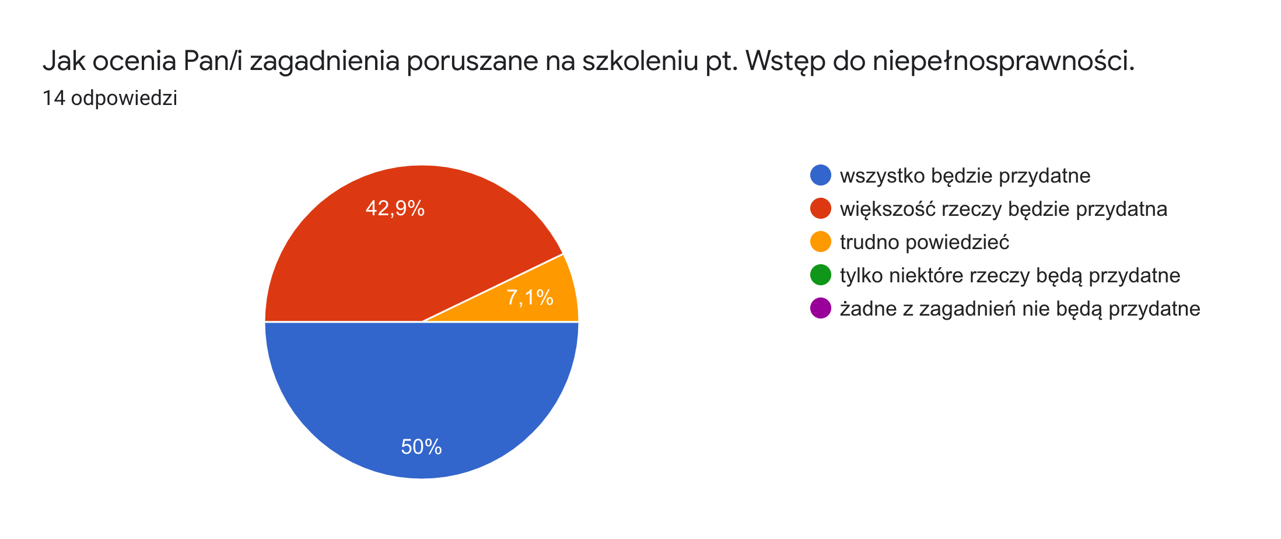
- Czy uważa Pan/i, że zagadnienia poruszane na szkoleniu z niepełnosprawności wzorku przydadzą się w przyszłości?
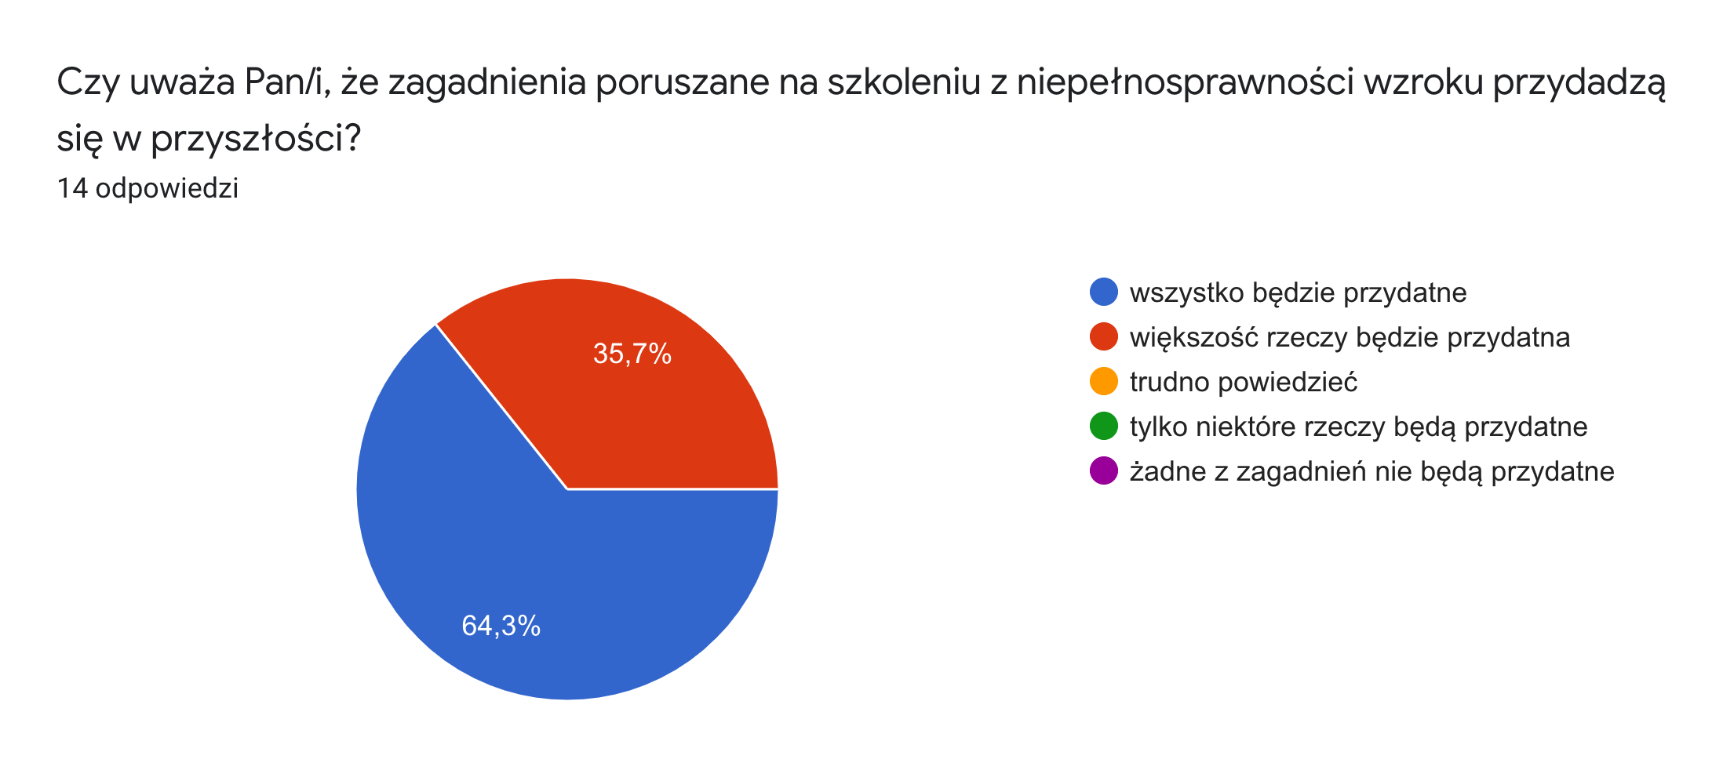

- Czy uważa Pan/i, że zagadnienia poruszane na szkoleniu z niepełnosprawności słuchu przydadzą się w przyszłości?
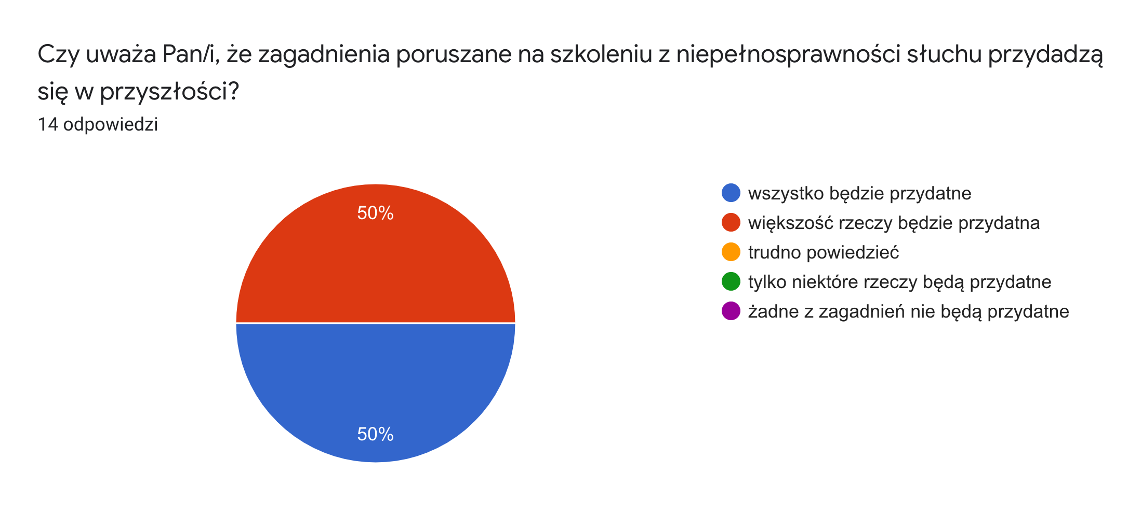

- Czy uważa Pan/i, że zagadnienia poruszane na szkoleniu z niepełnosprawności ruchu przydadzą się w przyszłości?
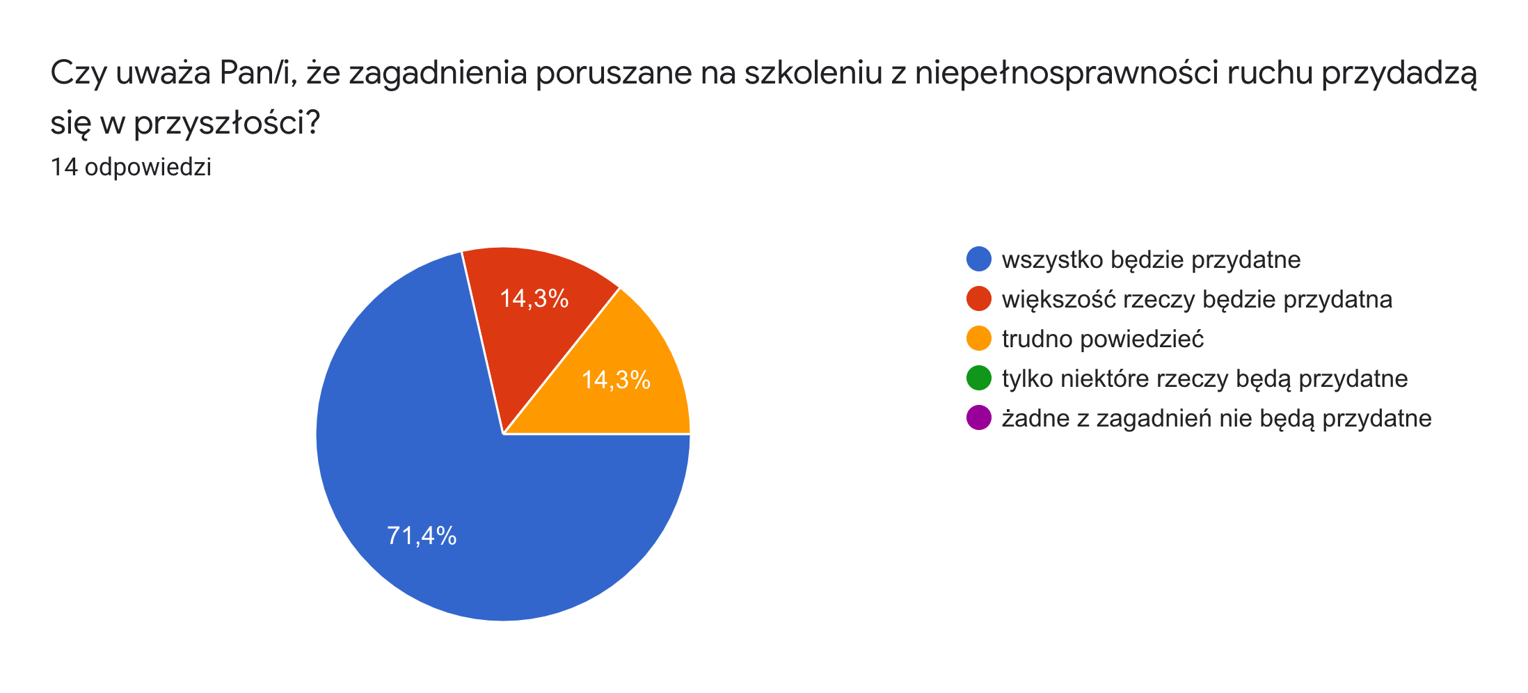

- Czy uważa Pan/i, że zagadnienia poruszane na szkoleniu dotyczącego spektrum autyzmu przydadzą się w przyszłości?
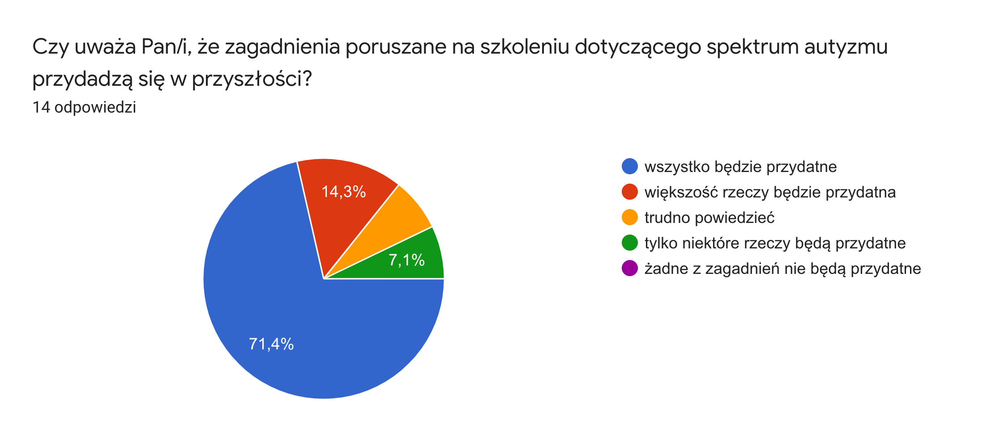

- Jak ocenia Pan/i zagadnienia poruszane na szkoleniu pt. Jak się nie wypalić wspierając innych?
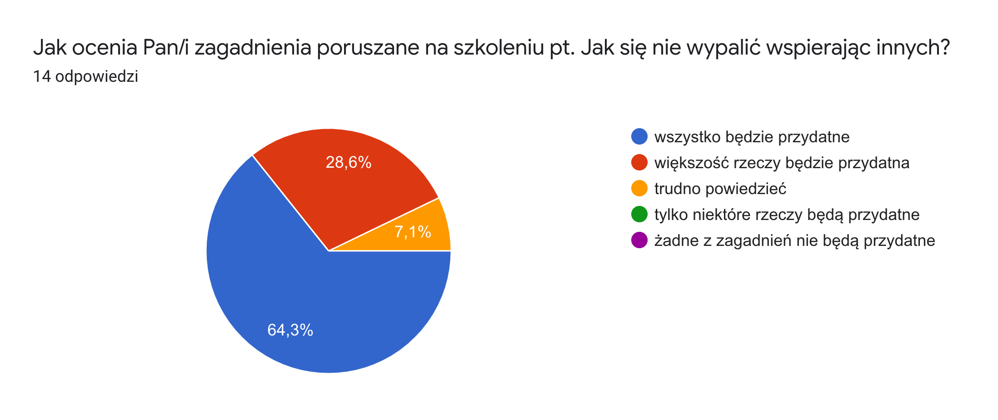

- Jak ocenia Pan/i zagadnienia poruszane na szkoleniu pt. Radzenie sobie w trudnych i stresujących sytuacjach?
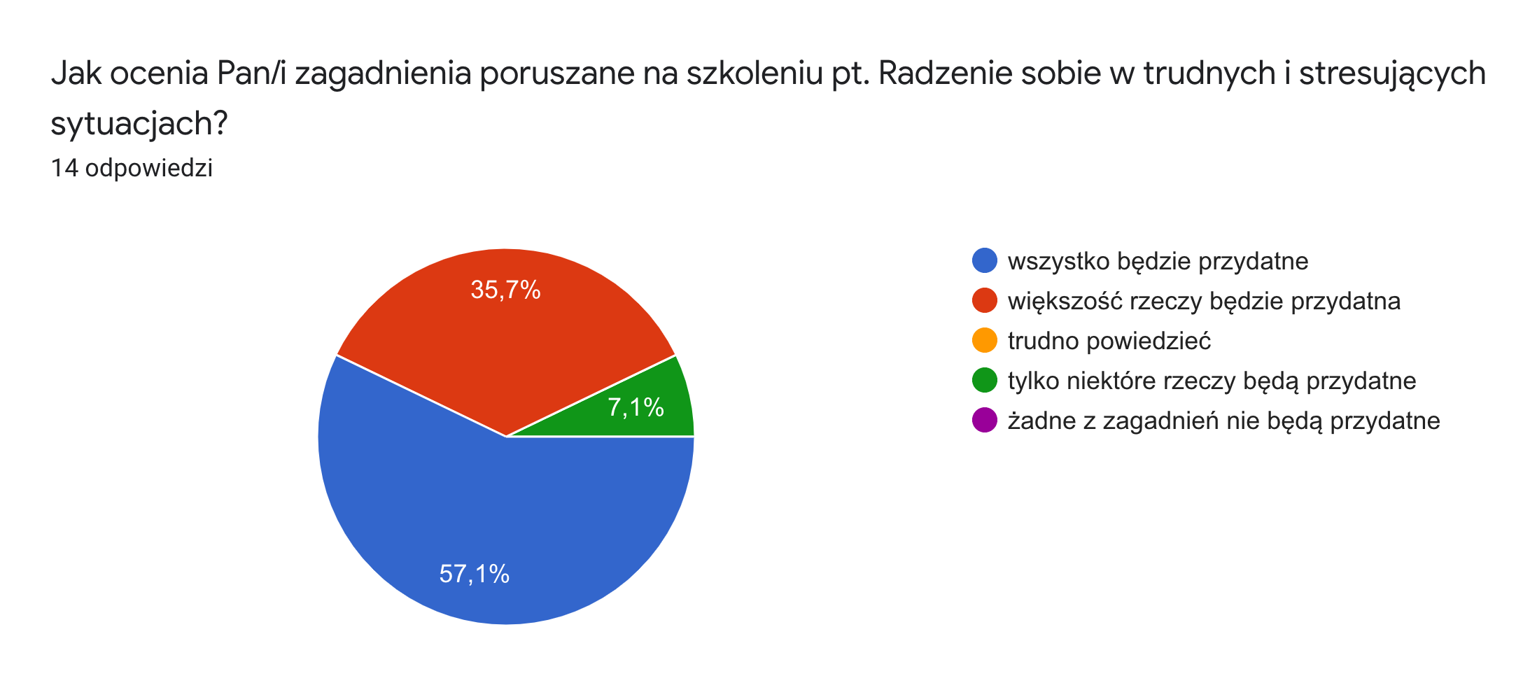

- Czy poruszane kwestie na szkoleniach omawiane były w sposób przystępny i zrozumiały?
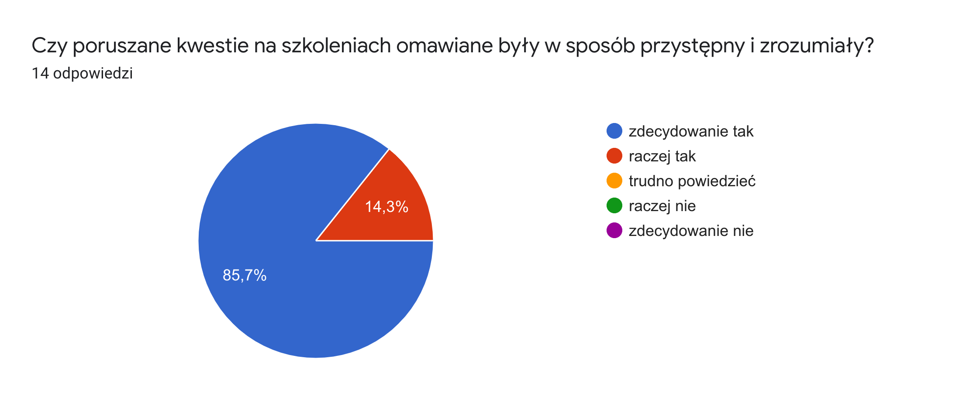

- Jak ocenia Pan/i przygotowanie do zajęć osób prowadzących?
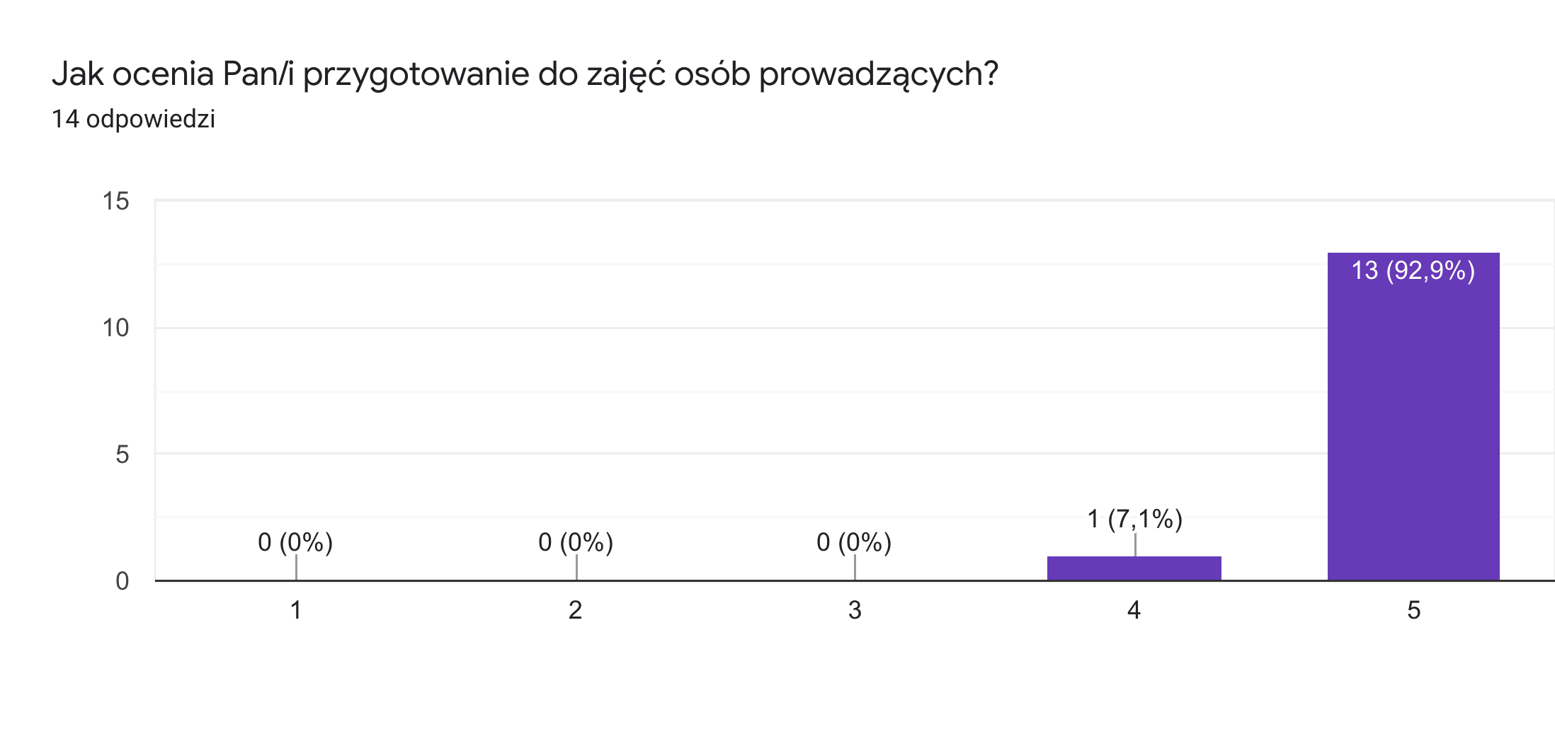

- Jak ocenia Pan/i dobór metod, form i technik prowadzonych zajęć online?
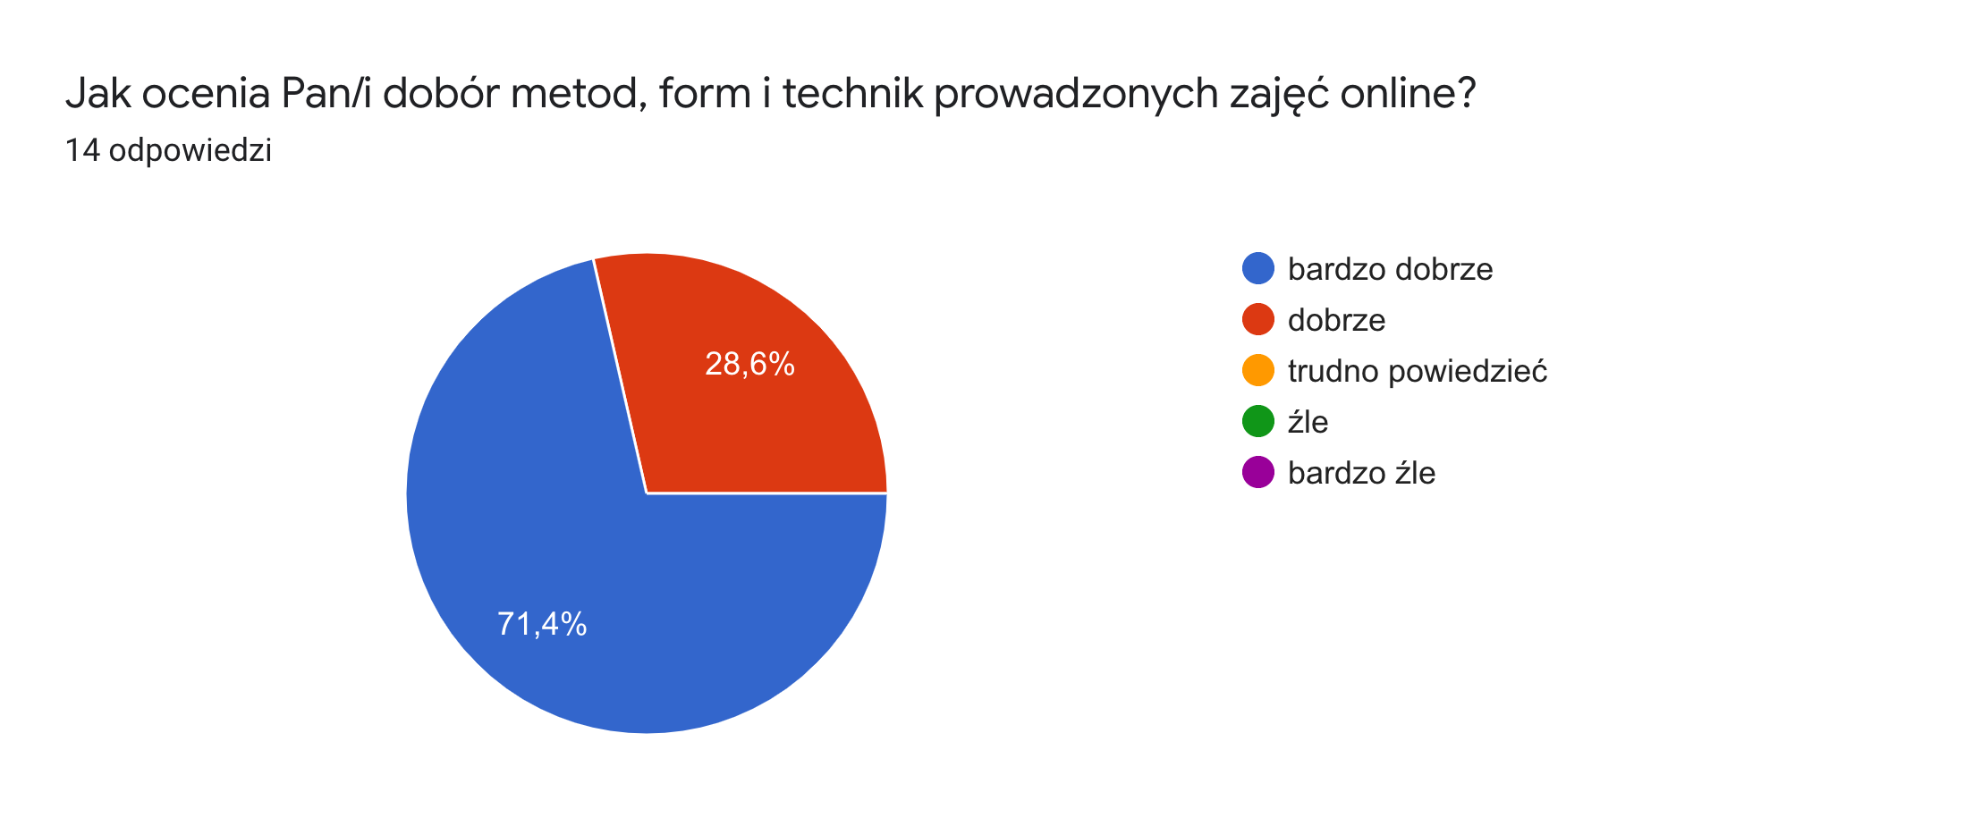

- Jak ocenia Pan/i dobór metod, form i technik prowadzonych zajęć stacjonarnych?
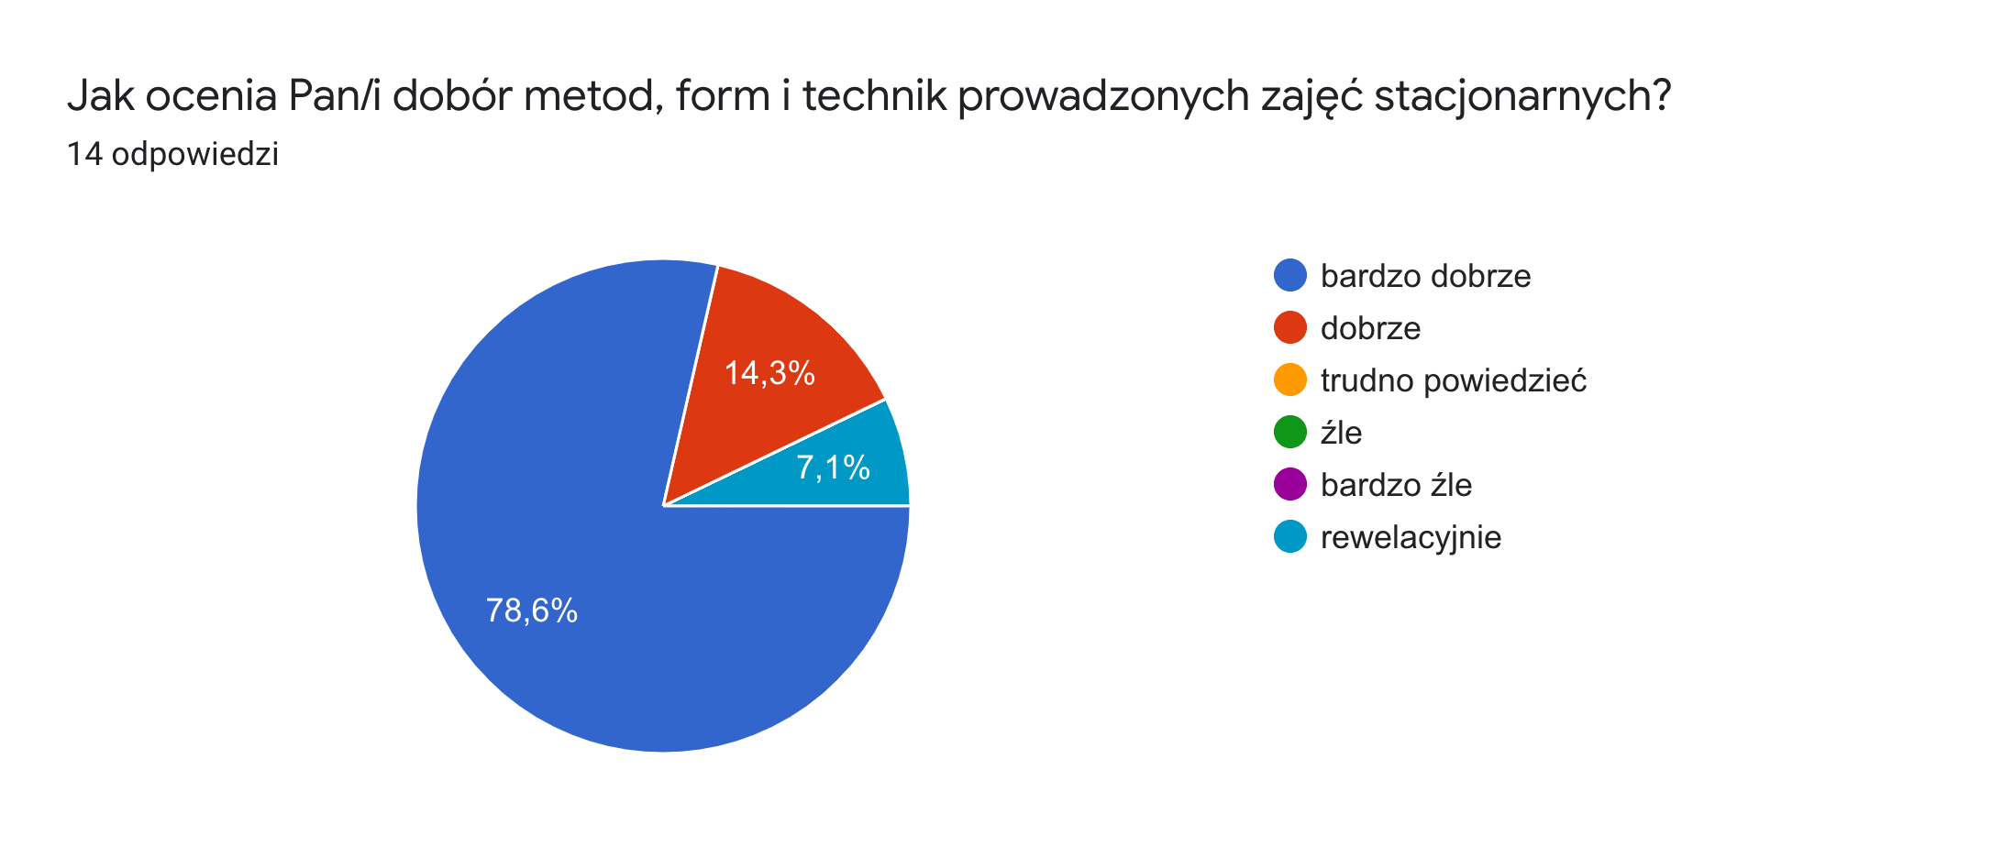

- Czy uważa Pan/i, że atmosfera na spotkaniach sprzyjała dobrej pracy?
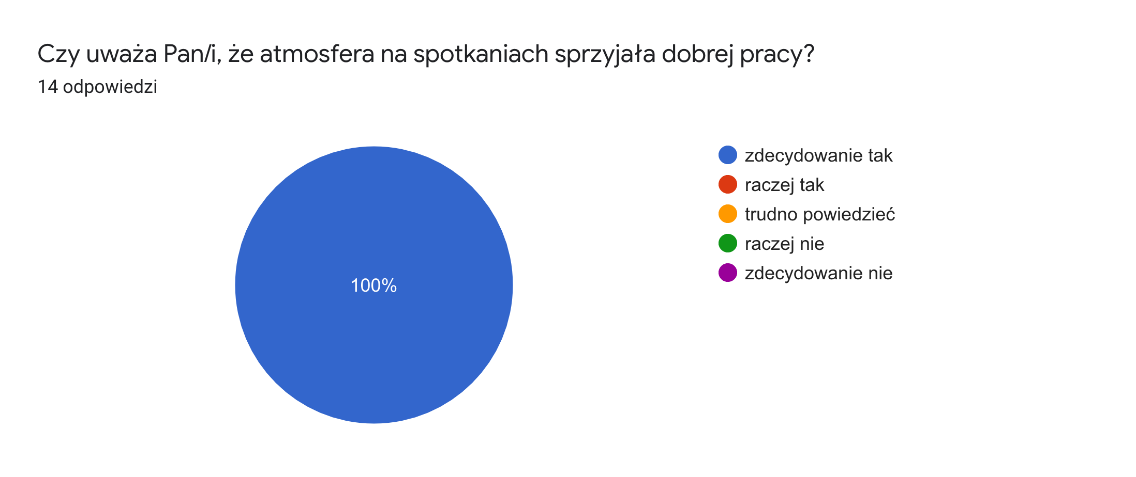

- Jak ocenia Pan/i czas trwania szkolenia online?
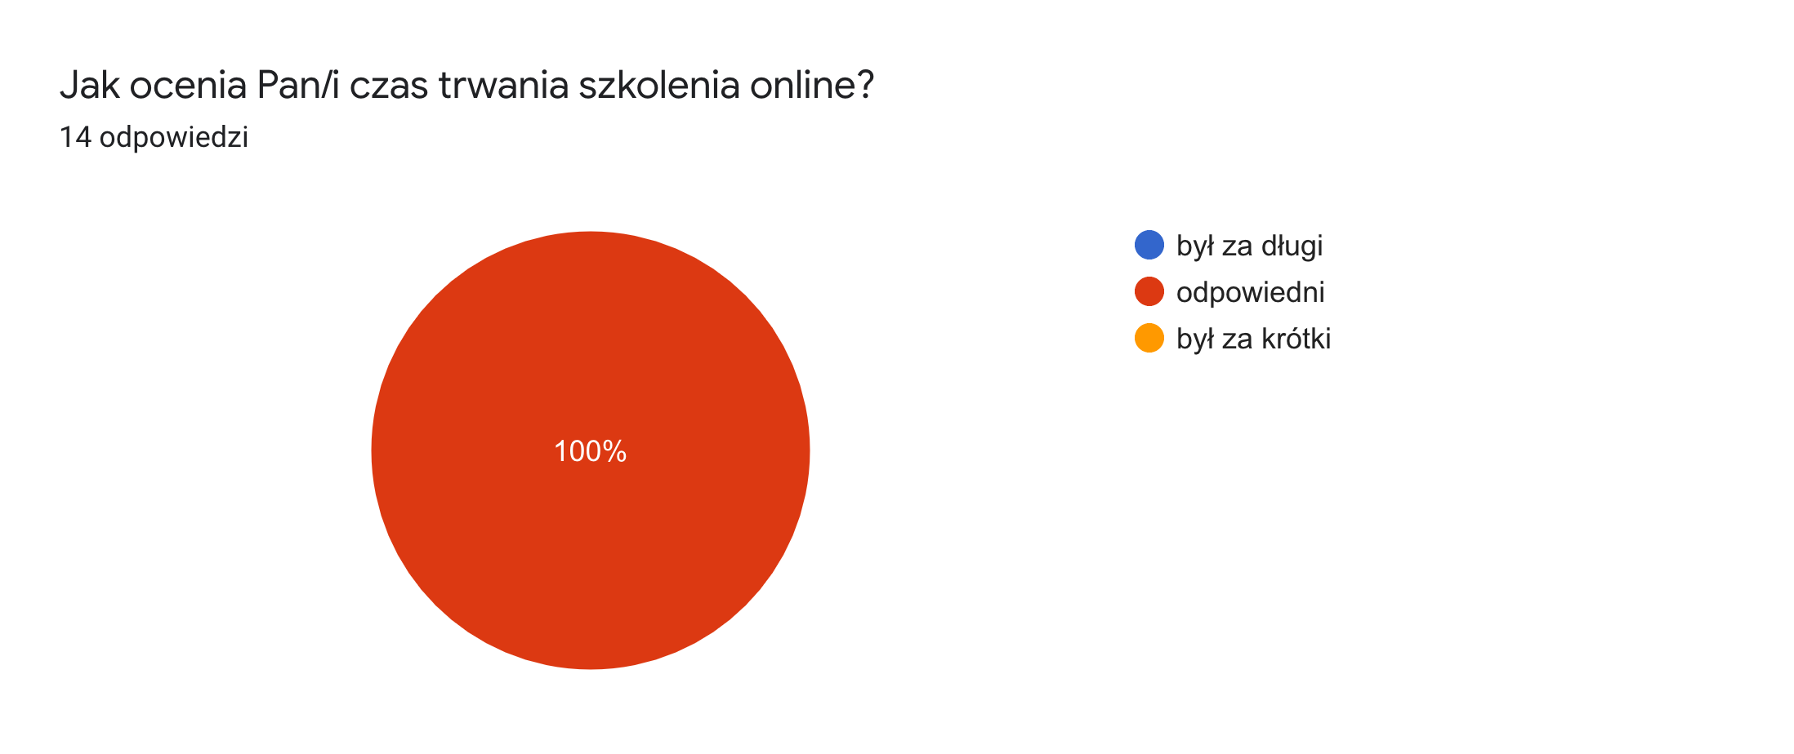

- Jak ocenia Pan/i czas trwania szkolenia stacjonarnego?
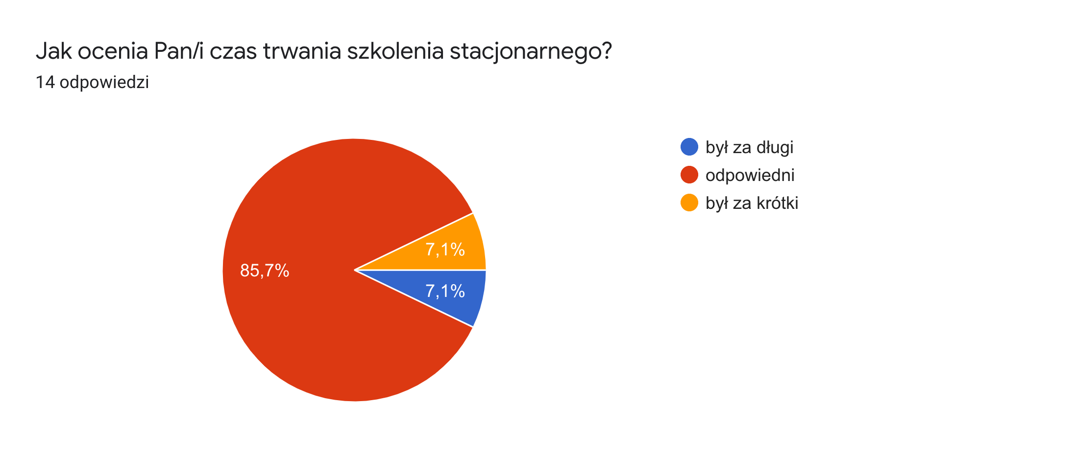

- Czy szkolenie spełniło Pana/Pani oczekiwania?
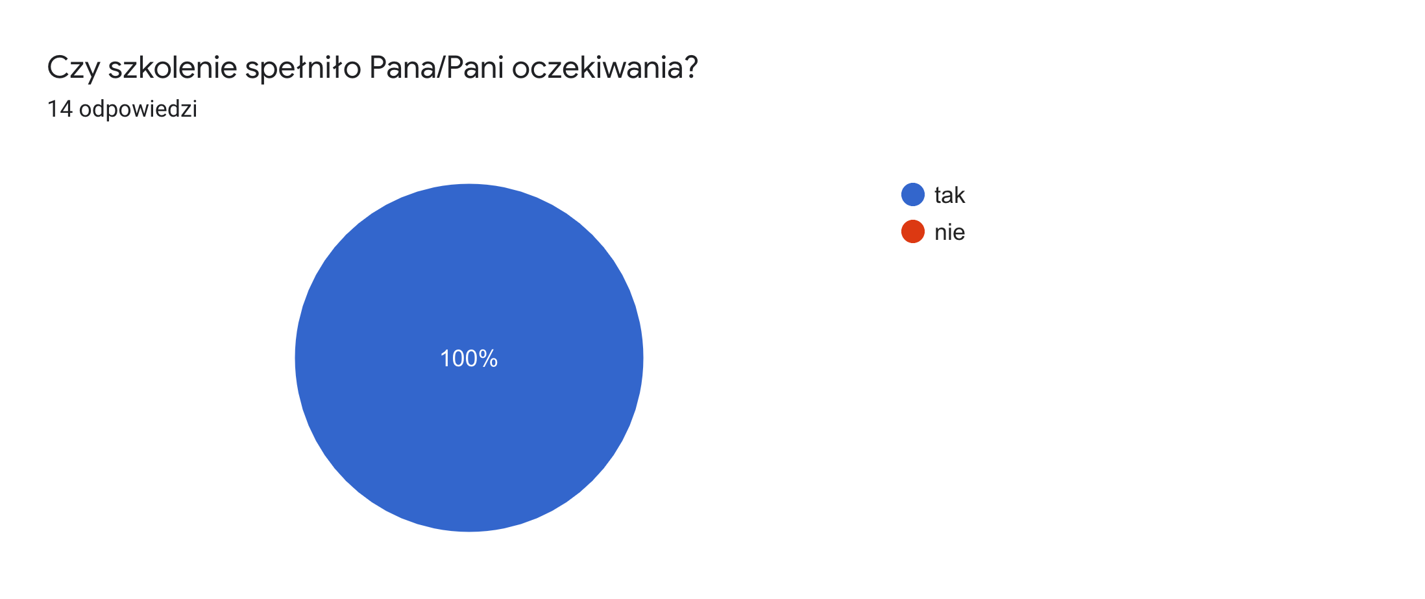

- Podczas szkolenia podobało mi się…
możliwość doświadczenia każdej z niepełnosprawności na "własnej skórze"
ciekawe prowadzenie zajęć stacjonarnych
zajęcia praktyczne
nowe informacje i możliwość praktycznego spróbowanie różnych kwestii, czyli nie tylko teoria
wszystko, czego nie wiedziałem
to, że prowadzący przekazywali to co oni w praktyce na co dzień przeżywają i to jest autentyczne i dla nas te nauki są przydatne
to, że mogliśmy się wczuć w osobę z niepełnosprawnością, jak takiej osobie pomóc, czego nie powinniśmy robić
Duża wiedza praktyczna prowadzących
Zajęcia stacjonarne
Kurs spełnił moje oczekiwania. Był elastyczny, dostosowany do możliwości czasowych osób pracujących. Ciekawie przygotowane prezentacje poszczególnych tematów. W rzetelny i przystępny sposób przekazana baza wiedzy, potrzebna do pracy z osobami z różnymi niepełnosprawnościami

- Podczas szkolenia zabrakło…
wszystko było ok
Indywidualnych konsultacji
nic mi nie przychodzi do głowy, więc chyba wszystko było. Czasem pieczarek faszerowanych brakło ;p
nic
nie mam żadnych uwag
Poprzez doświadczenie innych, możemy się sami wiele nauczyć. Prowadzący wykwalifikowani, bogaci w doświadczenia i znający się na rzeczy, więc mogli nam wiele przekazać. Szkolenia były prowadzone w ciekawy sposób, nie były jedynie formą wykładów, angażowały uczestników. Szkoda tylko, że nie wszystkich...

- Podczas szkolenia zbędnie było…
nie mam uwag
kolejny raz, powtarzające się przedstawianie się, co zajmowało średnio po 30 min i prowadzący tracił moje zainteresowanie na początku, musiał je potem odbudowywać
pandemia
wypytywanie nas, więcej trzeba przekazywać
trudno powiedzieć. Osobiście - mniej przydatny temat autyzmu.

- Inne uwagi:
nie mam uwag
można nagrać przedstawienie się i przesłać prowadzącym
brak
super
możliwość wejścia w świat osób niepełnosprawnych, poznanie ich problemów - zwłaszcza przejazd po mieście na wózku inwalidzkim, czy zakupy z zatyczkami w uszach. Bardzo ciekawe i pouczające doświadczenie

